PROPUESTA DIDÁCTICA DE APLICACIÓN AL AULA

TÍTULO DE LA ACTIVIDAD FORMATIVA REALIZADA EN EL CFIE:

“SOFTWARE DE DISEÑO E IMPRESION 3D”

NOMBRE Y APELLIDOS:

YOLANDA ARRIBAS VALEA

TÍTULO DE LA ACTIVIDAD APLICADA AL AULA:

DISEÑO Y CONSTRUCCION DE UN PORTALÁPICES CON IMPRESIÓN 3D.

CENTRO/-S: IES JULIÁN MARÍAS | ALUMNADO PARTICIPANTE (N º): 17
CURSO Y NIVEL: 3º ESO | DURACIÓN DE LA SESIÓN: 50 minutos  NUMERO DE SESIONES: 4
MATERIA/-S: TECNOLOGIA | FECHA:
PROPUESTA PEDAGÓGICO DIDÁCTICA Y EVIDENCIAS:

La construcción de un portalápices durante el curso de 1ºESO en tecnología, es una propuesta muy habitual donde trabajan las diferentes fases del proyecto y donde finalmente lo materializan en el taller de tecnología , es decir lo construyen manualmente, aquí la finalidad será la de que se construya por medio de una impresión en 3D, por ese motivo, pretendo retomar esta idea ya en 3ºESO, partiendo de una metodología de Proyectos que ellos ya han aplicado en el curso de 1º ESO, podríamos incluso partir de la fase 3 ya que la fase 1 y 2 ya estarían trabajadas en un curso anterior. El trabajo en principio será individual, cada alumno realizará su propia propuesta de forma ordenada.

PROPUESTA PARA EL ALUMNO
A los alumnos se les plantea el siguiente trabajo, en relación a la construcción de un portalápiz siguiendo la siguiente secuencia de trabajo a realizar, donde al final la ejecución se realizará en la impresora 3D.

EL “PROCESO TECNOLÓGICO”. Sigue esta secuencia de trabajo:
Debes seguir los pasos del proceso tecnológico para conseguir llegar a una solución más acertada. A continuación, se resumen los pasos necesarios:
- Analizar bien la necesidad y las condiciones de la propuesta de trabajo; hazte preguntas, buscar información, observa las soluciones del taller, pregunta a tu profesor, piensa, “búscate la vida” ...
- Busca información en todos los sitios posibles y tantas veces como creas que debes mejorar algo
- Genera ideas, mejoras, soluciones... puedes expresarlas mediante bocetos. Quédate con la mejor solución y dibújala con detalle: perspectiva y/o vistas, piezas, medidas, materiales, funcionamiento...
- Ejecución: organiza la construcción (Tener en cuenta que vamos a ejecutarlo en la impresora 3d, primeramente, deberás dibujar tu porta lapiceros en el programa de solid edge para posteriormente poder pasarlo por el programa Ultimaker Cura y así poder imprimirlo en 3D)
- Evaluación/Memoria: comprueba que satisface la propuesta de trabajo y elabora la documentación necesaria para dejar constancia de lo que has hecho por si quieres repetirlo, mejorarlo...

CONSIDERA ESTE PROYECTO COMO UN RETO PERSONAL Y DISFRÚTALO
El futuro es incierto y tenemos que prepararnos para resolver lo que aún no está resuelto.
Nos preparamos así para resolver nuevas dificultades que en la vida real suceden y sucederán.
Intenta buscar información, coge ideas y crea otras nuevas, sé creativo, original e innovador proponiendo mejoras a las soluciones existentes

LA RESOLUCION TECNICA DE PROBLEMAS. METODOLOGIA DE PROYECTOS

- PLANTEAMIENTO DEL PROBLEMA, ANALIZAR LA NECESIDAD Y LAS CONDICIONES DE LA PROPUESTA DE TRABAJO

PROPUESTA DE TRABAJO
Portalápices es un producto tecnológico con uno o varios compartimentos que permite mantener organizados y ordenados los lápices, bolígrafos, goma, afilador...etc. El diseño debe ser sencillo con cuerpos geométricos básicos, para que puedan representarlo posteriormente en el software de diseño, y ellos parten sin ningún conocimiento en ello.

- BUSQUEDA DE INFORMACIÓN

Antes de poner manos a la obra, mira las ideas que han tenido otros compañeros tuyos en los cursos anteriores o bien recuerda cuál es que el hiciste en 1ºESO. Recuerda que tú diseñas y tú construyes según tus gustos y necesidades. Será único y no habrá otro igual.
En esta fase también podemos ver los diferentes repositorios que tenemos a nuestro alcance para que puedan tomar un modelo, aunque deberán hacerlo propio, por lo que posteriormente deberán hacer alguna modificación que lo identifique como propio.

- GENERA IDEAS, MEJORAS SOLUCIONES.

Debes pensar en distintas alternativas, es decir, diversos objetos o productos que puedan resolver el problema, posteriormente se evaluarán y analizarán para saber si son viables.
Se elige la solución que se crea más adecuada, de acuerdo con los criterios que se consideren prioritarios como es el tamaño, forma los costes y después de haber analizado las ventajas y los inconvenientes de cada solución se elige una.

DISEÑO
Se realizarán dibujos bocetos, croquis, esquemas o planos de la solución elegida, primero a mano alzada y luego con más detalle, procurando además que el portalápiz sea agradable estéticamente.
- Realizar un croquis del diseño, usar las anotaciones que se crean necesarias para que el dibujo sea auto explicativo.
- Dibujar las tres vistas principales de los portalápices.
- Dibujar las diferentes piezas necesarias para realizar el proyecto y acotarlas.
Una vez que tengamos todo esto, utilizaremos el programa SOLID EDGE, para poder dibujar nuestro portalápiz en tres dimensiones, podemos utilizar diferentes opciones para ello:
- Dibujar el objeto por revolución y posteriormente realizaremos agujeros tambien por revolución.
- Dibujar el objeto por extrusión al que posteriormente realizaremos agujeros o diferentes cortes.
- Podemos comenzar a dibujar nuestro diseño tomando como referencia alguna pieza de las que existen en los repositorios y hacerle las modificaciones necesarias tal y como hemos comentado anteriormente.

PIEZA REALIZADA POR REVOLUCIÓN
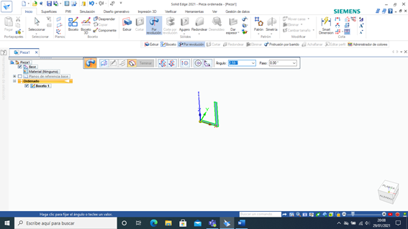
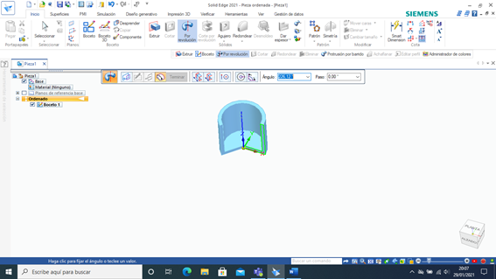

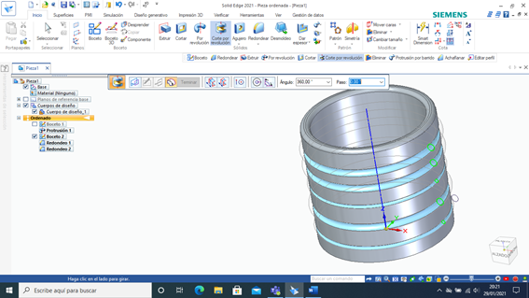

PIEZA REALIZADA POR EXTRUSION
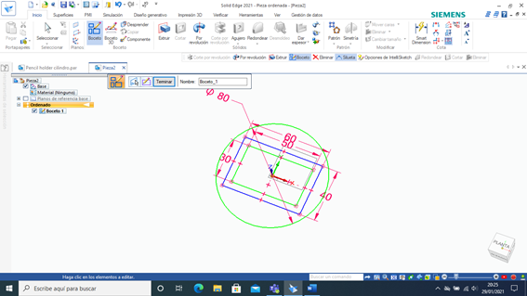

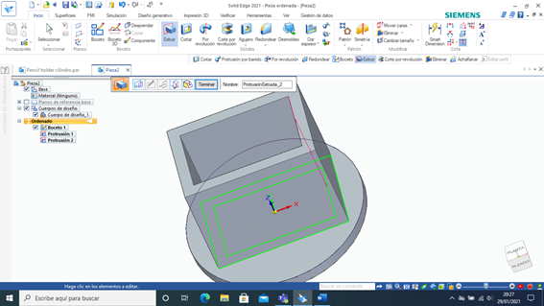

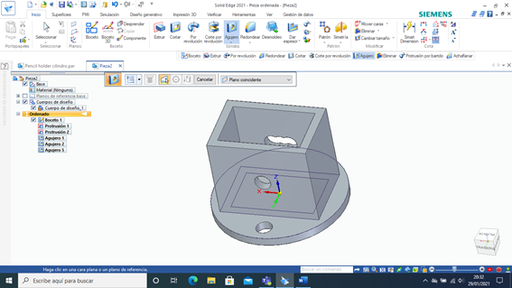

PREPARACIÓN Y PLANIFICACIÓN DEL TRABAJO

- Se puede estimar el tiempo que nos llevará cada una de las fases, teniendo en cuenta que la fabricación de nuestro modelo en impresión 3D, tiene un tiempo determinado. En esta fase lo que vamos a hacer es transformar nuestro archivo STL, en un GCODE, a través del programa Ultimaker Cura para que nuestra impresora pueda comprender para poder comenzar con la impresión en 3D.
- Se puede estimar un pequeño presupuesto de lo que puede costarnos la impresión de nuestro modelo en 3D. Cuando se ejecuta el programa de Ultimaker Cura, al generar el GCODE, nos dice la cantidad de plástico que necesitará la impresora para imprimir nuestro diseño.

- EJECUCION O CONSTRUCCIÓN

Una vez que tengamos esto nos disponemos a imprimir nuestro proyecto.

- Anotar cada día, durante el proceso de construcción lo que habéis hecho, los problemas que habéis tenido y las soluciones que habéis puesto.
Tal vez se deba reajustar las condiciones de la impresión 3D, en función del diseño que se pretenda realizar.

- EVALUACIÓN

En esta fase se comprobará el resultado, permite saber si el producto realizado funciona y si responde a su finalidad. Se evalúa la estética del producto y si es necesario se proponen modificaciones y mejoras.

ORGANIZACIÓN TEMPORAL

1ª SESION
- Se plantea el problema y se explica lo cómo y de qué manera se va a trabajar. Aclarar las posibles dudas que tengan los alumnos
- Se busca una posible solución
2ª SESION
- Se explica el funcionamiento del programa solid edge, así como la posibilidad de manejar y trabajar con repositorios.
- El alumno dibujará su propuesta en el programa y obtendrá el archivo STL
3ª SESION
- Se explica cómo preparar el archivo que leerá la impresora con el programa ultimaker cura y cómo funciona la impresora.
- El alumno obtendrá su GCODE, para proceder a su impresión.
4ª SESION
- Preparación para la impresión del producto.
- Imprimir a pieza y se evalúa su funcionalidad

